实验报告
学 号 | 21050005076 |  | 姓 名 | 田晶怡 | 专业班级 |  | 2021级智能科学与技术
课程名称 | 自然语言处理 |  |  |  | 学期 |  | 2024年春季学期
任课教师 | 仲国强 |  | 完成日期 | 2024/5/6 |  | 上机课时间 |  | 2024/5/6
实验名称 |  | 二元文法模型
- 实验目的
1.认识并熟悉2-gram实现词频统计的过程

- 实验内容：
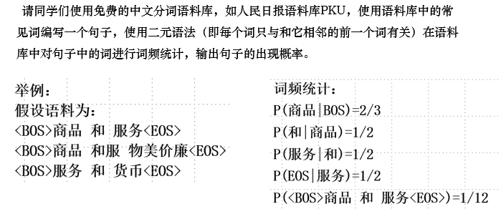
- 实验原理：
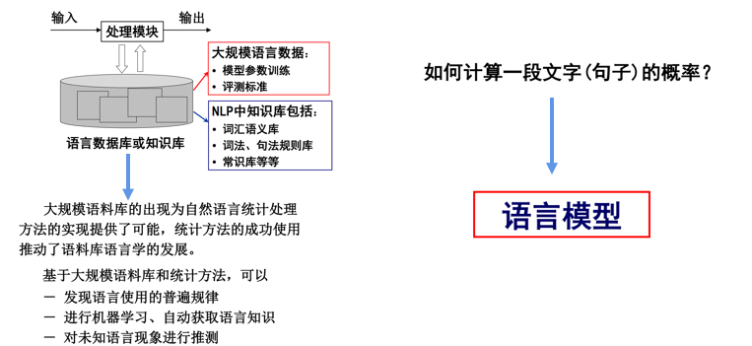

语言模型
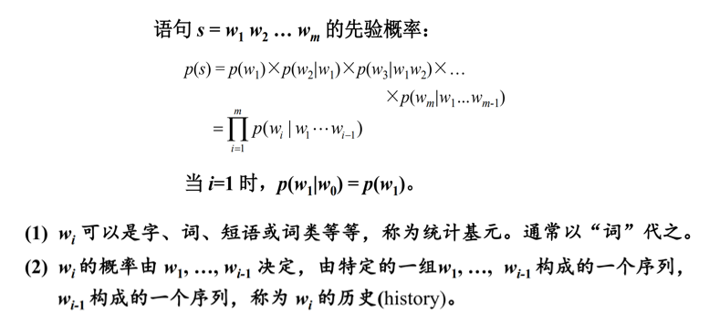

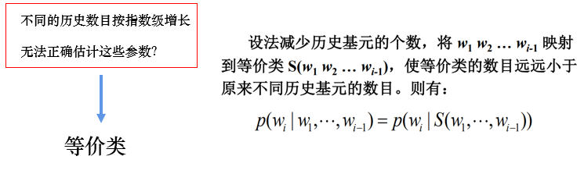

二元语法模型（一阶马尔科夫链）
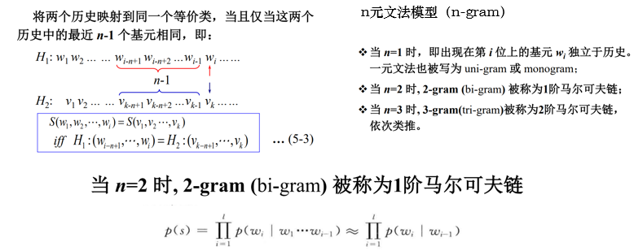

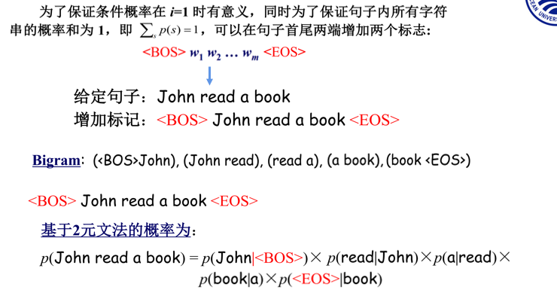
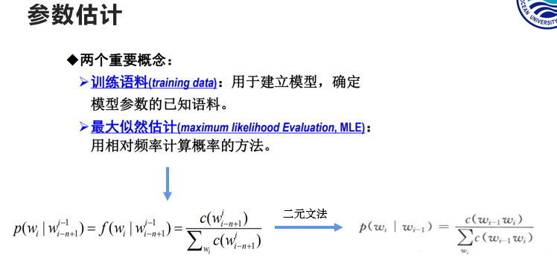
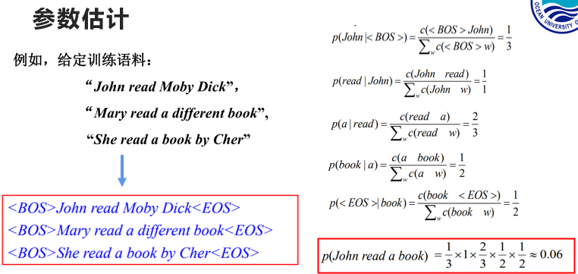
- 心得体会：
首先展示基本的实验过程：
本次实验的代码编写主要分为两部分，首先是对语料库进行处理，统计文本中词组合的频次以及单个词的频次。
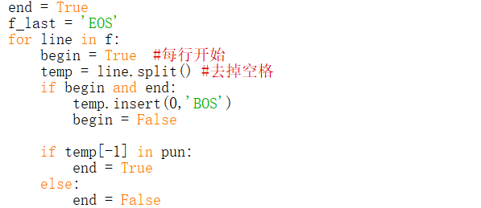
逐行读取文本内容。在每行开始时，将 begin 设置为 True。对当前行进行分词，将结果存储在 temp 中。如果当前行是新的一行且上一行以标点符号结束，则在 temp 的开头插入 'BOS'（表示句子的开头）。
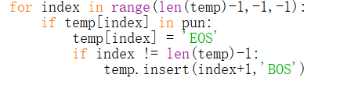
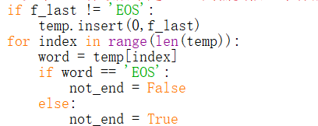
逆向遍历 temp 中的词，若遇到标点符号，则将其替换为 'EOS'，并在其后插入 'BOS'，以此将词组划分为词对。如果上一行的末尾不是 'EOS'，则需要将当前行的第一个词与上一行的末尾词组合起来，保证不会遗漏任何一个词对。
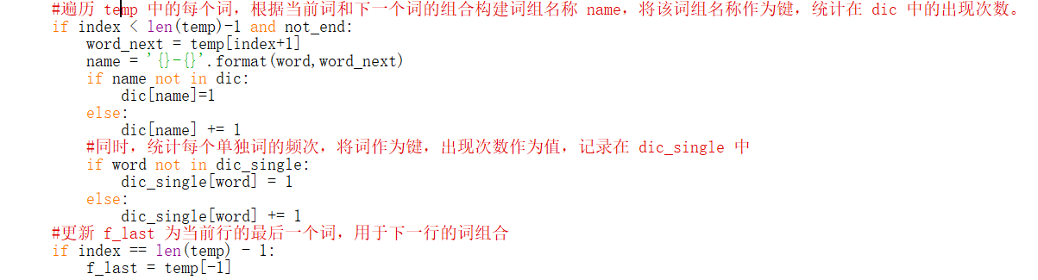
最后将处理好后的词组和单独的词以字典的形式存入txt文档。
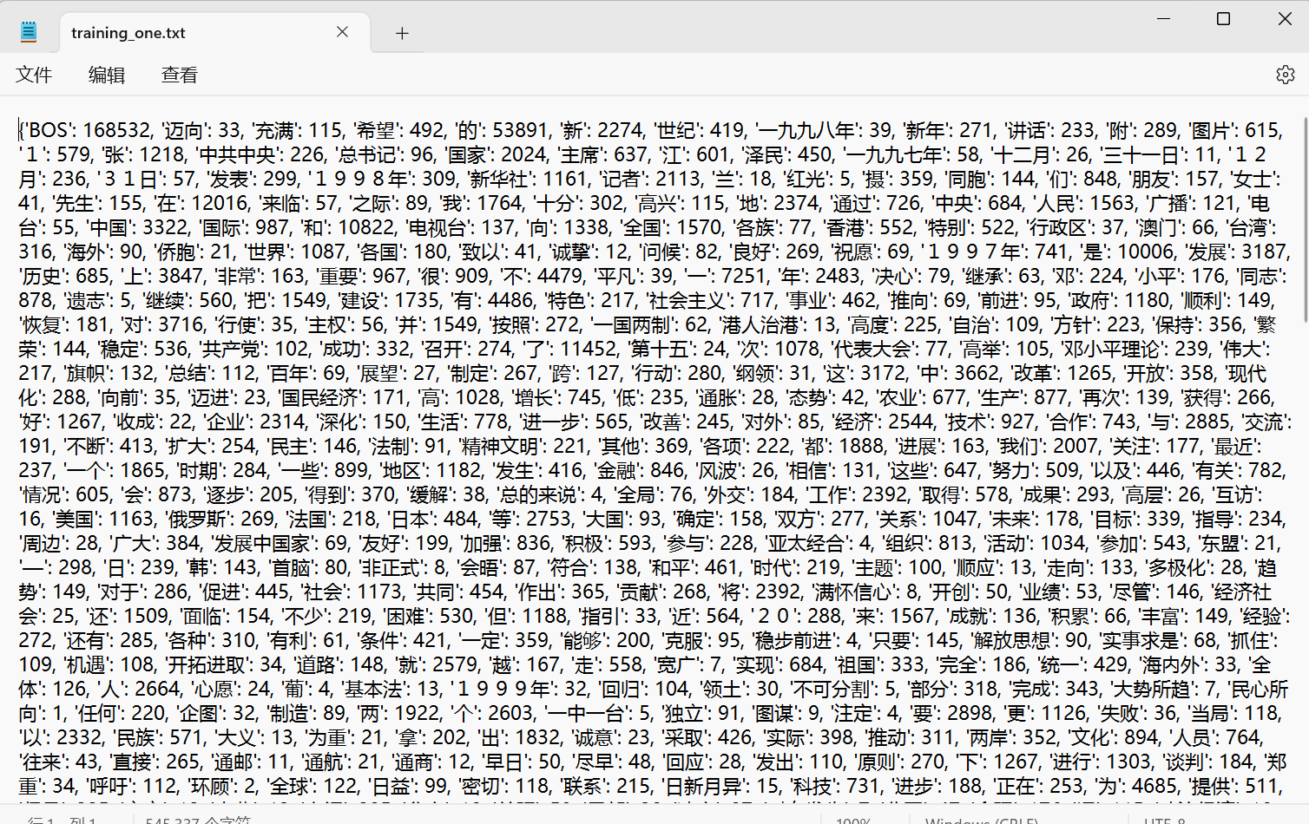
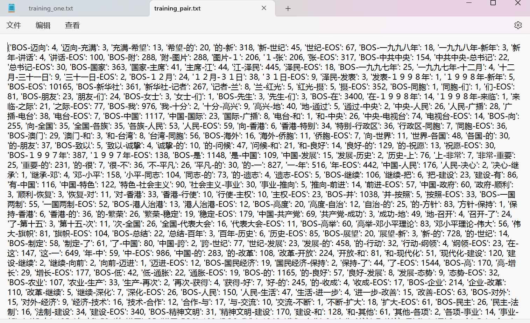

第二个部分就是对所造的句子进行词频统计：
用语料库中常见词编写的句子如下：
先使用 split 方法将句子分割成单词列表。，然后进入循环：
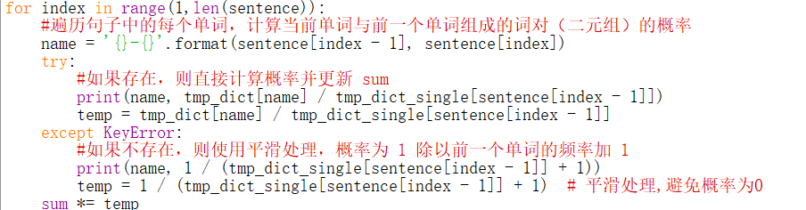

初始化变量 sum 为 1.0，用于存储句子概率的累积乘积。遍历句子中的每个单词，计算当前单词与前一个单词组成的词对（二元组）的概率。这个概率是二元词组的频率除以前一个单词的频率。如果词对在 tmp_dict 中存在，则直接计算概率并更新 sum。如果不存在，则使用平滑处理，概率为 1 除以前一个单词的频率加 1。这样做是为了处理未见过的情况，避免概率为0。
最后，打印出当前词对和其概率，以及最终的句子概率 sum。

结果如下：
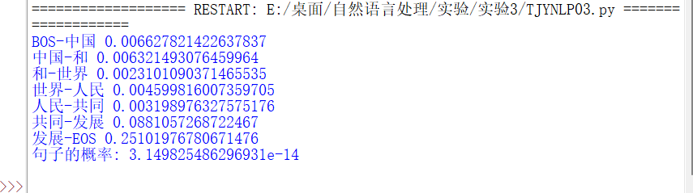

问题：
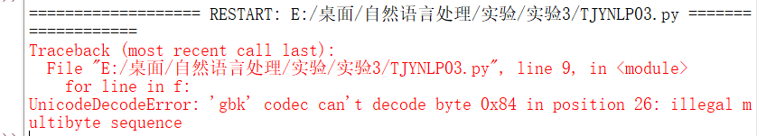
在 Python 中，当打开文件时，如果没有指定编码方式，默认使用系统默认的编码方式。刚开始打开文件pku_training.txt的代码中，并没有指定文件的编码方式，因此 Python 会尝试使用系统默认的编码方式去解码文件内容，而这个错误可能是因为文件内容包含了无法被当前编码方式解析的字符。
解决方式如下：
